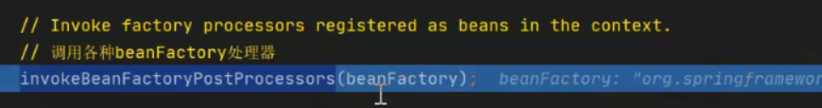

1. 增强器作用

可以自由扩展，修改BeanFactory的相关信息，主要是对BeanDefinition的修改操作（修改、替换包含占位符的属性）

1. 两个接口区别

BeanFactoryPostProcessor ：针对BeanFactory，包含BeanDefinition

BeanDefinitionRegistryPostProcessor：针对BeanDefinition

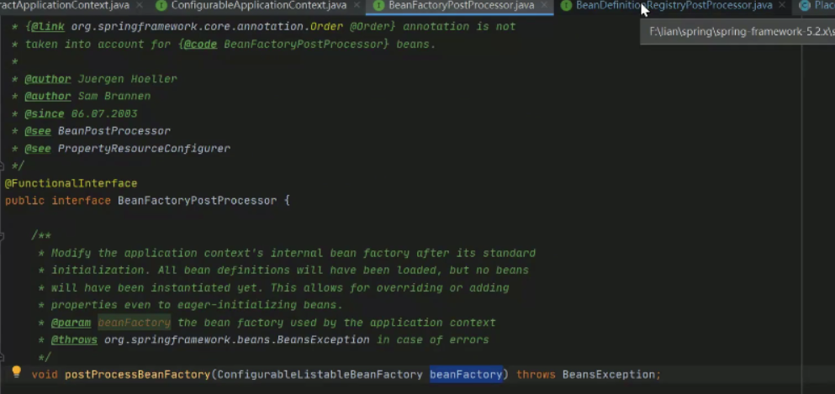

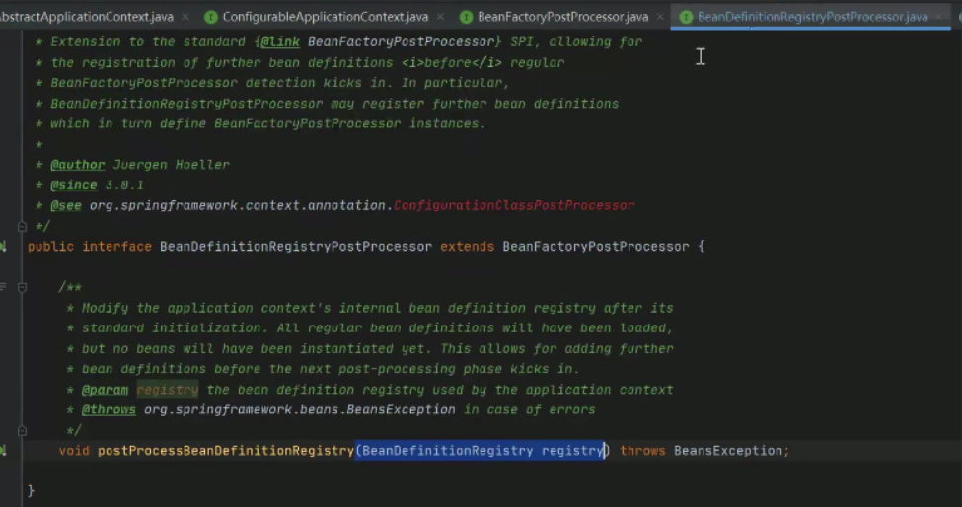

BeanDefinirionRegistry：Bean定义信息注册器，通过增删改查操作。

1. 自定义BeanFactoryProcessor

* 实现BeanFactoryProcessor接口

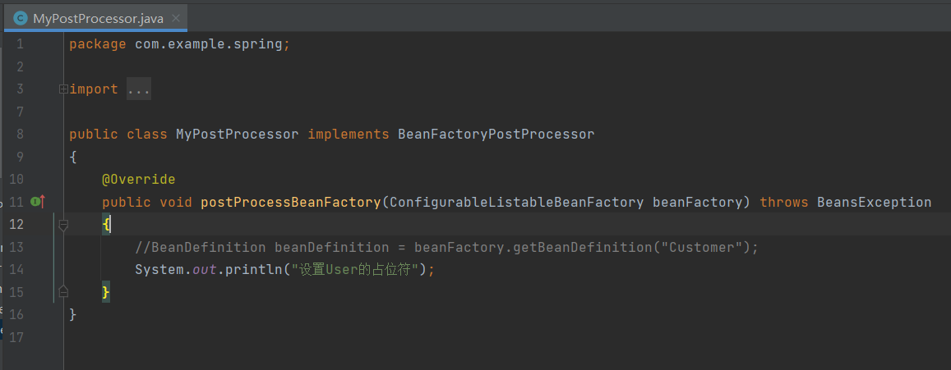

1. bean形式注入

* 加入配置文件中



1. 直接加入beanFactory

* 重写customer方法，加入BeanFactoryPostProcessor

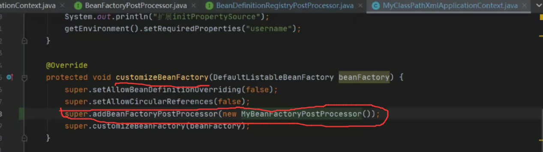

1. postProcessor

两种（存储位置不同，获取方式也不同）：

* 用户自定义传进来的（用户new）

获取方式

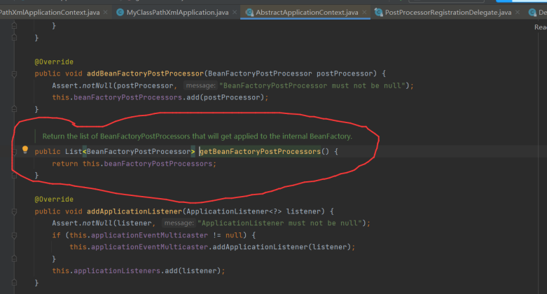

* 通过配置文件，让spring创建bean

